一、简介
该仪器是按照CB、IEC、ISO、BS、UL、JIS等国际国内的安全标准要求而设计，适合各种家用电器、电源、电缆线、变压器、接线端子、高压胶木电器、开关、电源插座、电机、洗碟机、洗衣机、离心式脱水机、微波炉、电磁炉、电烤箱、电火锅、电饭锅、电视机、电风扇、医疗、化工、电子仪器、仪表、整机等，以及强电系统的安全耐压测试，同时也是科研实验室、技术监督部门不可少的耐压榆测试验设备。
本系列仪器采用的技术标准是：.TB/T7082-93
二、主要技术指标
(1)电压输出范刚：DC:(O～7)kV连续任意可调 准确度等级：5级。
(2)漏电流测试范围：
（数显） -DC：( 0.3—2) mA;(2～20)mA;(20～lOO)mA连续任意设定，
准确度等级：5级。
(3)测试时间范围：99s内连续可调，准确度等级：1级。
(1)输出高压容量：7000v。
(j)输出波形：DC直流波形。
(6)工作条件：环境温度(O~ 40)℃； 相对湿度：不大于80%。
(7)电源：220V±22V 50Hz±2HZ。
三、工作原理
（图一）

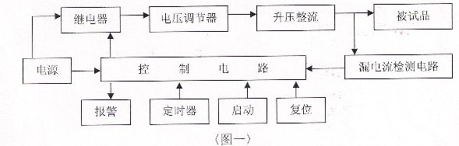

如图，220V交流市电经控制电路进行调压、升压至高压，接歪被试品上，经过一段时涮后，如果被试品绝缘不好，漏电流超过设定值，则控制电路动作切断高压输出，同时发出报警信号。
四、使用注意事项
(1)操作者必须戴绝缘橡皮手套，脚下垫绝缘橡皮垫，以防高压电击造成生命危 险。
(2)仪器必须可靠接地，并和被测体的地可靠相接，仪器输入电源也一定要可靠 接地。
c3)存连接被测体时，必须保证高压输出为“0”及在“复位”状态。
(4)切勿将输出地线与交流电源线短路，以免外壳带有高压，造成危险。
(5)尽可能避免高压输出端与地短路，以防发生意外。
(6)测试超漏指示灯一旦损坏，必须立即更换，以防造成误判。
(7)仪器空载调整高压时，漏电流监视表头有起始电流，均属正常，不影响测试精度。
(8)仪器避免阳光正面直射，不要在高温潮湿多尘的环境中使用和存放。
(9)仪器使用一年后，必须按照国家技术监督部门要求送计量部门或回厂检定合 格后，方可继续使用。
( 10)建议使用交流稳压电源。
五、数显耐压测试仪使用说明和操作步骤
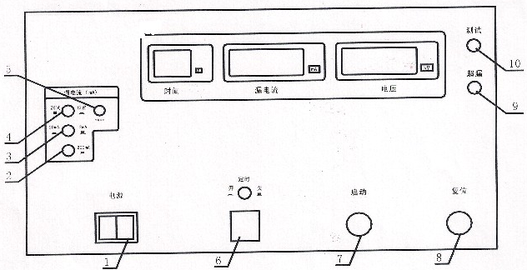（一）前面板各部分名称及使用说明
(1)电源丌关，按下接通电源。
(2) lOOmA漏电流档。
(3)漏电流选择档2mA/20mA。
c4)击穿电流预置丌关：按下预置开关，可设定击穿电流报警值。弹出则为测试状态，可通过击穿电流显示表，监视到击穿电流实际值。
(5)预置调节钮
按下预置开关可连续设定0.3mA～2mA，20mA、100mA报警值。
(6)拨码盘从00～99可任意设定定时值。
定时开关：按下为定时开，99s内任意调节。弹出为定时关，时间继电器不工作，工作方式为手动。
(7)启动钮：按下此钮，测试灯亮，此时仪器高压部分工作。
(8)复位钮：按F此钮，测试灯灭，此时无高压输出。
(9)超漏灯：当检测嗣压时，超出所设定的漏电流报警值，输出电压自动断开，蜂鸣器发出响声、超漏灯亮。
(10)测试灯：该灯亮，表示高压启动，灯灭则高压断开。
在面板下方有电压调节钮：调节输出电压的大小，逆时针转变小，顺时针转
变大。
在机柜侧面有交流高压输出端子和接地端子分别是输出交流高电压和测试接
地线用。
在机柜侧面还有遥控接头：在测试时，作为远距离控制启动停止用。
（二）操作步骤一必须读通！！
操作时必须戴好橡胶绝缘手套，坐椅和脚下垫好橡胶绝缘垫！只有在测试
灯熄灭状态．无高压输出状态时，才能进行被试品的连接或拆卸操作。
(1)连接被测物体是在确定电压表指示为“0”，测试灯灭，并把地线连接好。
(2)设定漏电流测试范围。
1．)选择所需电流范围档。
2．)设定漏电流值。
(3)于动测试：
1．)将定时开关置为关，按下启动钮，测试灯亮，将电压调节钮旋到需要的指示值。
2．) 测试完毕后，按动复位钮，电压输出切断，测试灯灭，电压调回零点，此时被测物为合格。
3．)如果被测物品超过规定漏电流值，则仪器自动切断输出电压，同时蜂鸣器报 警，超漏指示灯亮，此时被测物为不合格，按下复位键，即可清除报警声。电压调回零点。
(4)定时测试：
1．)按下定时开关，通过拨码盘设置测试时6。
2．)按下启动钮，将电压调到所需值。
3．)定时到测试电压被切断，被测物为合格。若电流过大，超漏灯亮，蜂鸣器报警，被测物为不合格。
(5)应用举例
1．)电器整机耐压试验
按下图二连线，再按操作步骤测试
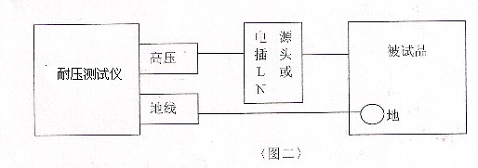
六、供货成套性
(1) 数显耐压测试仪 1台
(2) 产品说明书 1份
(3) 测试线 1副
(4) 产品合格证 1份
(5) 电源线 1根
(6) 10A保险丝 2只

